# Q&A

## Windows下能正常读取AB包，安卓下死活找不到ab文件

查了半天最终发现是大小写的问题。。。

## 同样的一个界面，在不同场景看到的清晰度不一样

竟然是canvas分辨率的原因，canvas分辨率不能太高

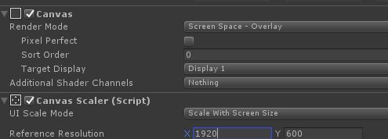

## Unity事件顺序

OnPointerDow🡪 OnBeginDrag🡪 OnDrag🡪 OnEndDrag🡪 OnPointerUp

## 添加一个界面各种错误

UI预制要添加具体界面的引用

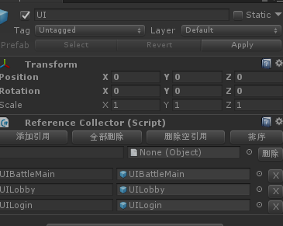

Global/UI /Refrence要添加引用：

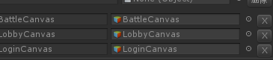

## 4399 Alpha纹理及shade

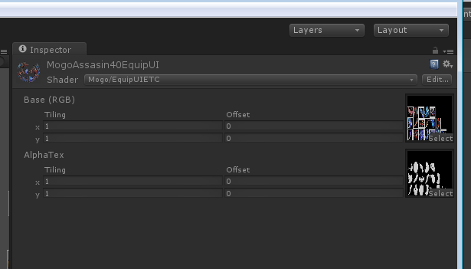

## 图片拖不动Image里去

要把图片设置成Sprite格式

## Net Core 2.0

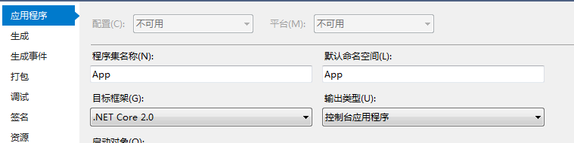

## 找不到动态链接库

删除重新添加Assembly-CSharp和Assembly-CSharp-firtpass的引用

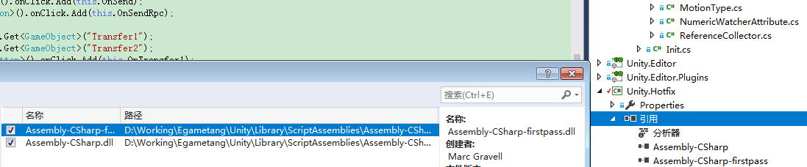

## DB

logdb.sql

# Client

## 特点

### 事件触发回调